**BAB 4**

**IMPLEMENTASI DAN UJI COBA**

**4.1 Aplikasi Peramalan Penjualan dan Penyediaan Barang**

Aplikasi peramalan penjualan dan penyediaan barang telah selesai dibuat sesuai dengan rancangan tampilan aplikasi(Gambar 3.). Aplikasi memiliki beberapa halaman yaitu *login*, *dashboard, input data* dengan *upload* file berformat .csv atau *input data* melalui form, meramalkan penjualan dan penyediaan barang selama satu tahun maupun satu bulan dan komparasi data satu tahun atau satu bulan.

**4.1.1 Login**

Fitur login berfungsi untuk mengkonfirmasi *user* yang ingin mengakses web, apabila *user* belum melakukan login maka *user* tidak bisa mengakses fitur yang sudah disebutkan diatas.

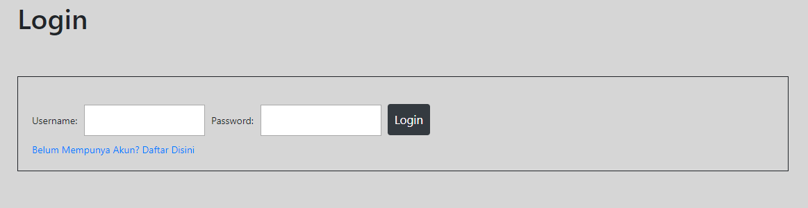

Gambar 4.1 Fitur Login

**4.1.2 Register**

Fitur register berfungsi untuk mendaftarkan user yang ingin mengakses web jika belum mempunyai akun.

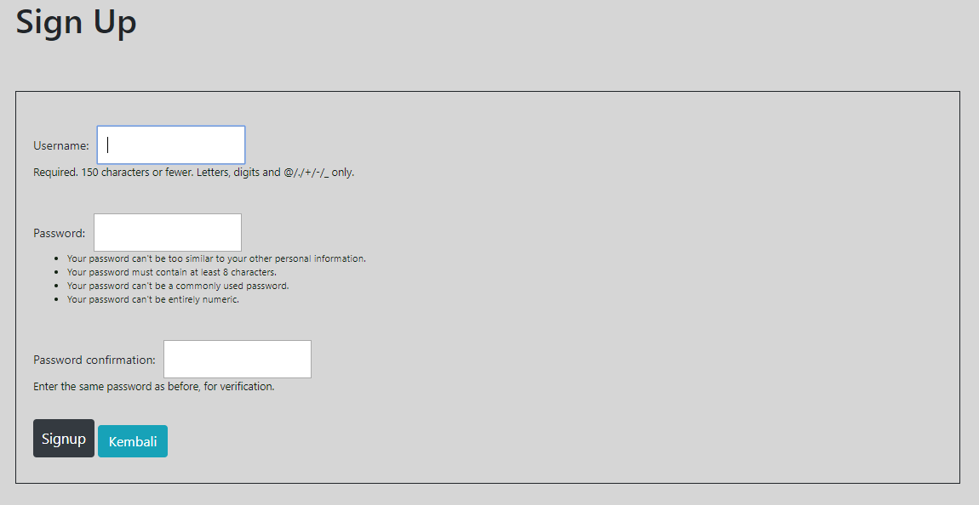

Gambar 4.2 Fitur Register

**4.1.3 Dashboard**

Dashboard berfungsi untuk melihat jumlah penjualan produk, penjualan jasa, penggunaan bahan, jumlah pelanggan dan pendapatan dalam kurun waktu 10 tahun serta ditampilkan juga hasil peramalan data untuk digunakan sebagai referensi pembanding.

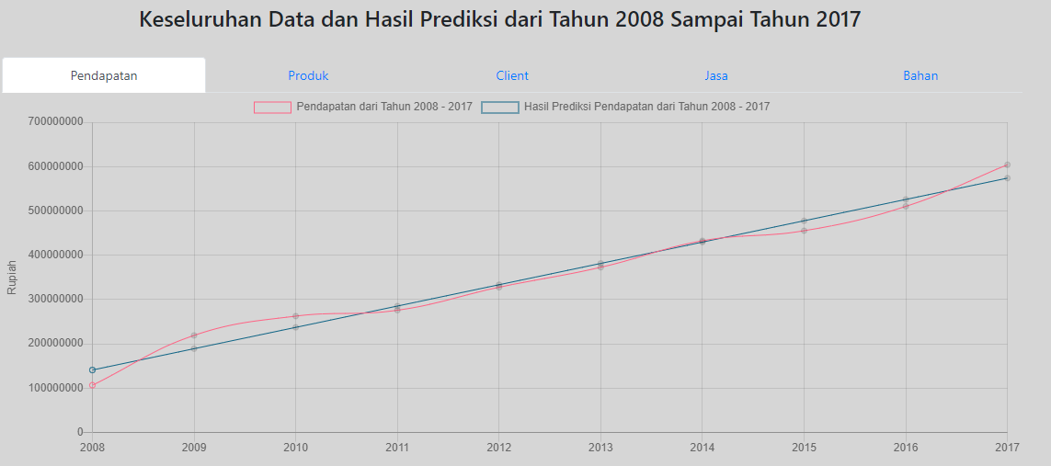

Gambar 4.3 Fitur Dashboard

**4.1.4 Input Data**

Fitur input data berfungsi untuk memasukkan data ke database pada *website*. Fitur input data terbagi menjadi dua, yang pertama input data melalui form pengisian dan yang kedua input data melalui upload data dengan file berformat .csv

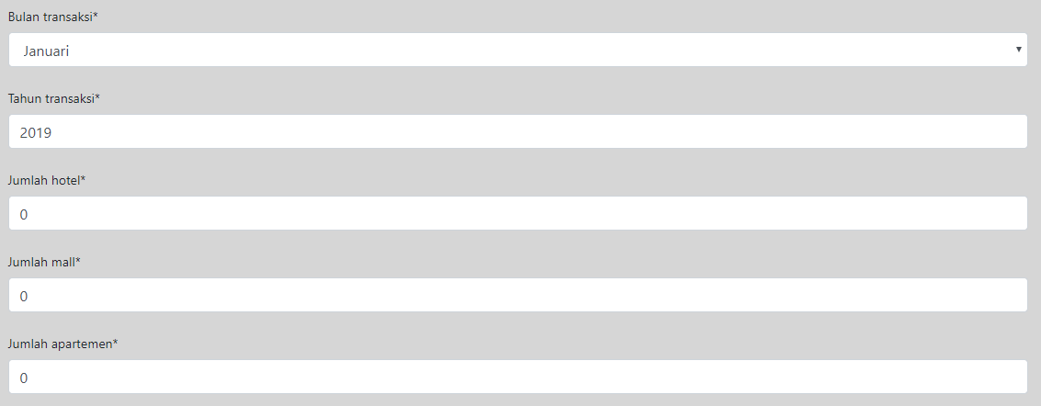

Gambar 4.4 Fitur Input Data Melalui Form

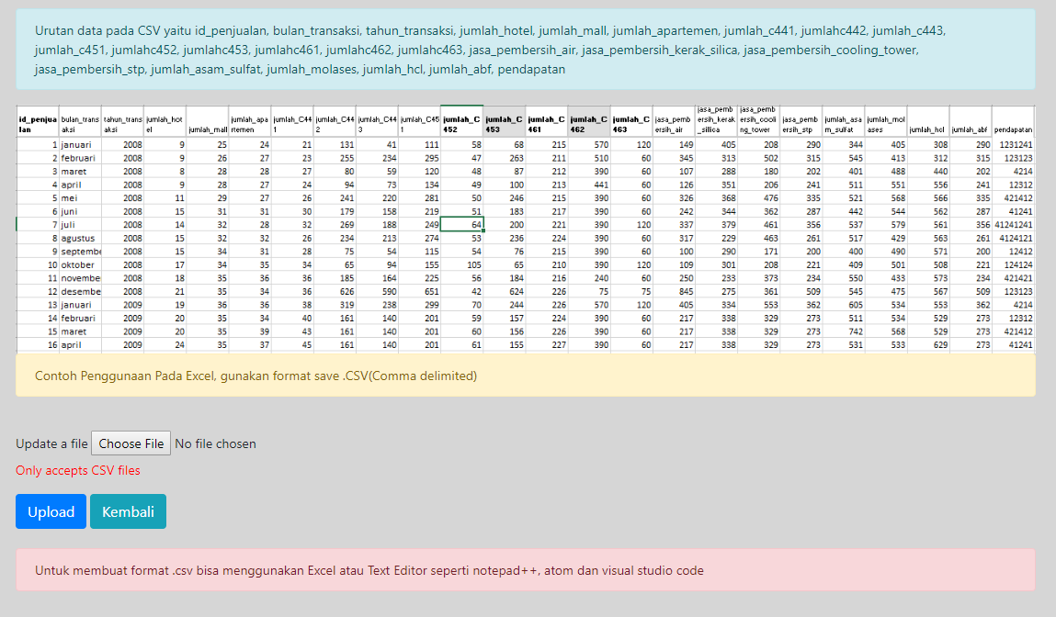

Gambar 4.5 Fitur Input Data Melalui Upload File

**4.1.5 Data Penjualan**

Halaman ini memiliki fitur untuk menampilkan keseluruhan data.

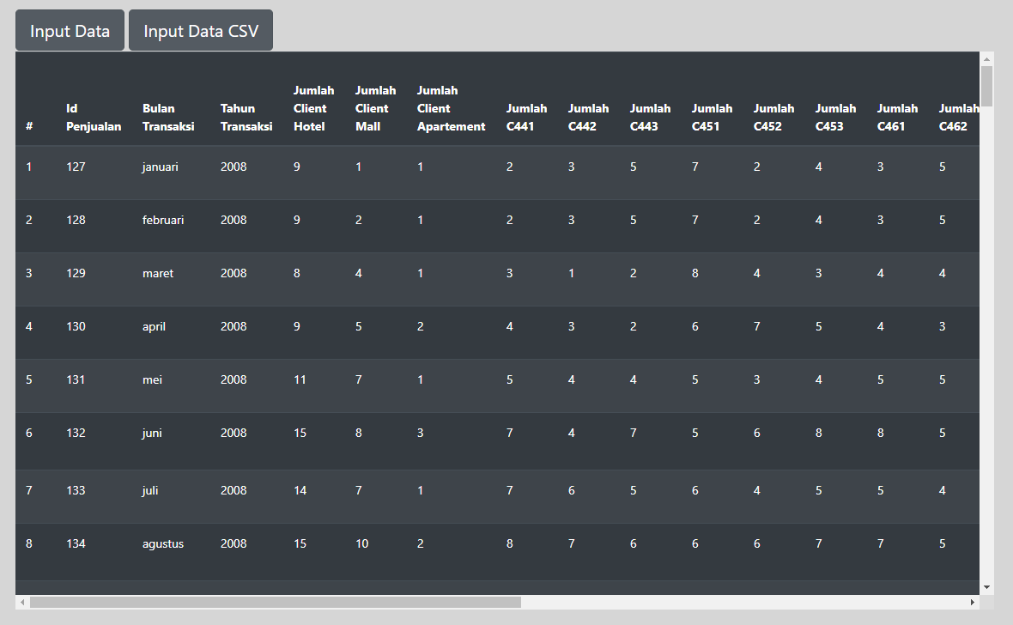

Gambar 4.6 Fitur Menampilkan Keseluruhan Data

**4.1.6 Peramalan Penjualan**

Pada fitur ini, pengguna dapat meramalankan keseluruh data yang mencakup penjualan obat, penjualan jasa, pelanggan, penggunaan bahan dan pendapatan. Pada fitur ini dibagi menjadi dua yaitu fitur peramalan berdasarkan bulan dan tahun serta peramalan berdasarkan tahun. Permalaan bisa dilakukan untuk sepuluh tahun kedepan.

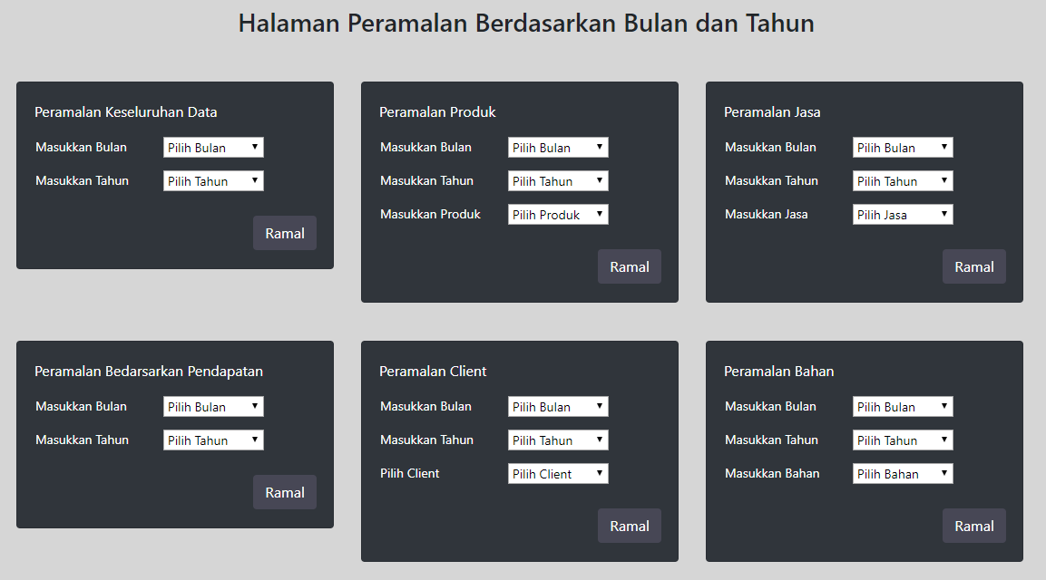

Gambar 4.7 Halaman Peramalan Penjualan Bulan dan Tahun

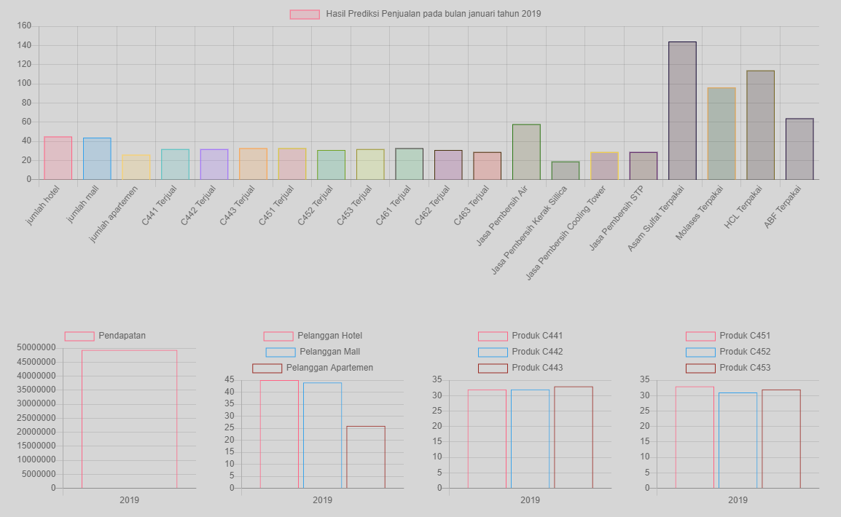

Gambar 4.8 Hasil Peramalan Berdasarkan Bulan dan Tahun

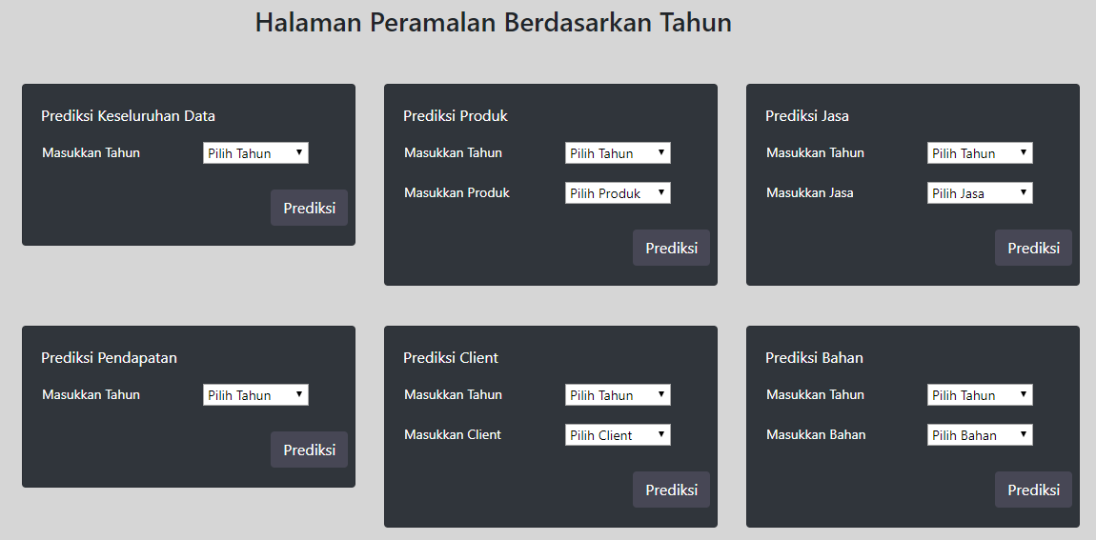

Gambar 4.9 Halaman Peramalan Berdasarkan Tahun

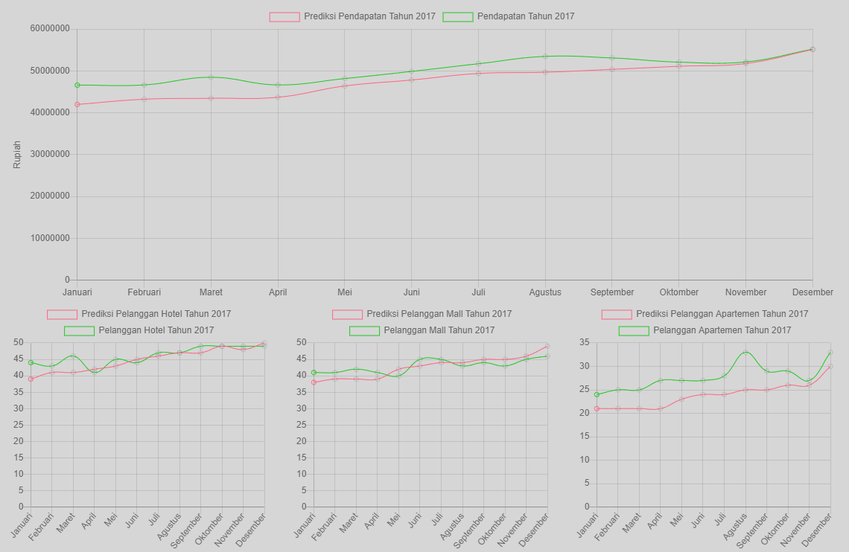

Gambar 4.10 Peramalan Berdasarkan Tahun

**4.1.7 Komparasi**

Fitur komparasi digunakan untuk membandingkan data dari waktu yang berbeda. Disediakan dua pilihan yaitu perbandingan antara bulan tertentu dan perbandinginan antara tahun tertentu.

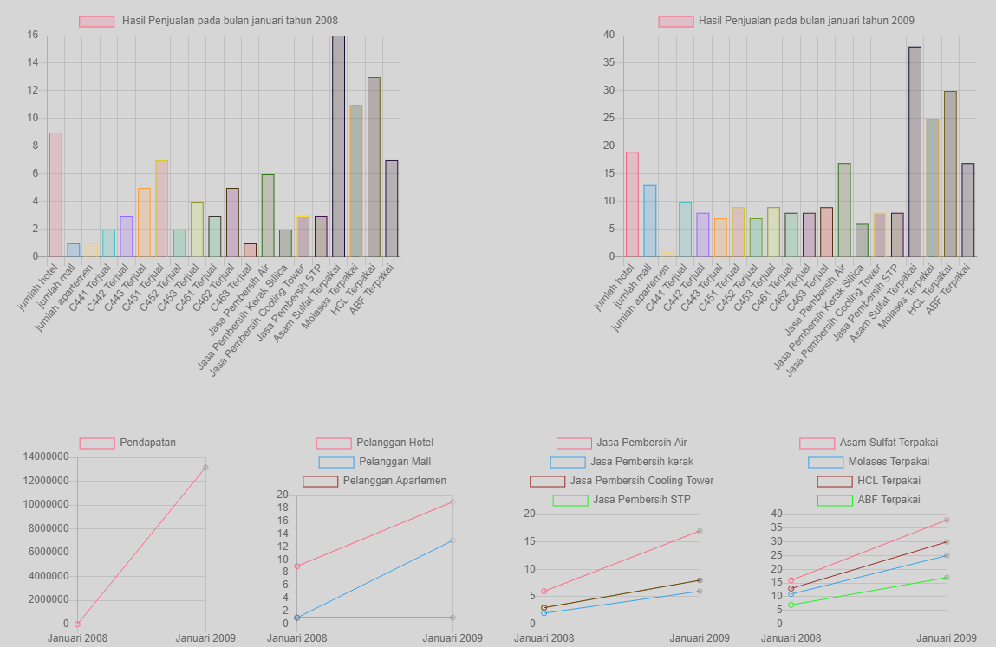

Gambar 4.8 Fitur Komparasi Dengan Perbandingan Bulan

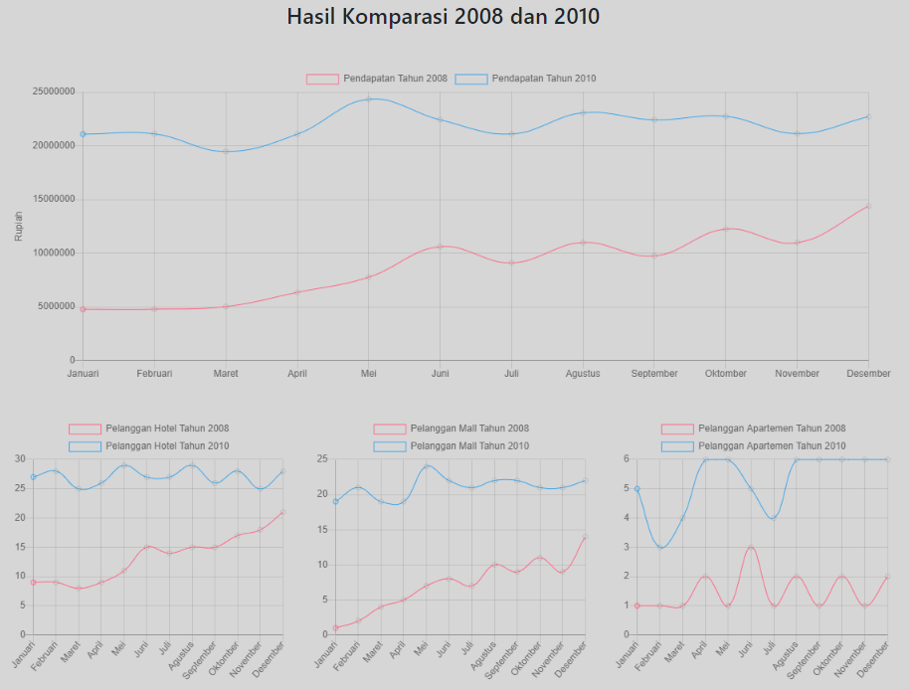

Gambar 4.9 Fitur Komparasi Dengan Perbandingan Tahun

**4.2 Uji Coba Peramalan**

Uji coba dilakukan untuk menemukan persentase besaran kesalahan pada peramalan (MAPE). Uji Coba Membandingkan hasil prediksi 2017 dengan data sebenarnya.

Tabel 4.1 Hasil Prediksi Data Tahun 2017

|  |  |  |  |  |  |  |  |  |  |  |  |  |
| --- | --- | --- | --- | --- | --- | --- | --- | --- | --- | --- | --- | --- |
| Data | Bulan | | | | | | | | | | | |
| 1 | 2 | 3 | 4 | 5 | 6 | 7 | 8 | 9 | 10 | 11 | 12 |
| jumlah_hotel | 39 | 41 | 41 | 42 | 43 | 45 | 46 | 47 | 47 | 49 | 48 | 50 |
| jumlah_mall | 38 | 39 | 39 | 39 | 42 | 43 | 44 | 44 | 45 | 45 | 45 | 49 |
| jumlah_apartemen | 21 | 21 | 21 | 21 | 23 | 24 | 24 | 25 | 25 | 26 | 26 | 30 |
| jumlah_c441 | 28 | 29 | 30 | 31 | 33 | 33 | 34 | 35 | 35 | 35 | 35 | 37 |
| jumlah_c442 | 27 | 28 | 28 | 29 | 31 | 30 | 33 | 33 | 34 | 35 | 35 | 37 |
| jumlah_c443 | 28 | 29 | 28 | 30 | 30 | 31 | 34 | 33 | 34 | 36 | 37 | 38 |
| jumlah_c451 | 28 | 30 | 30 | 30 | 31 | 33 | 33 | 34 | 34 | 34 | 34 | 37 |
| jumlah_c452 | 26 | 27 | 28 | 28 | 29 | 30 | 30 | 31 | 33 | 33 | 33 | 36 |
| jumlah_c453 | 27 | 26 | 27 | 27 | 28 | 29 | 30 | 30 | 31 | 32 | 33 | 36 |
| jumlah_c461 | 27 | 28 | 28 | 28 | 30 | 30 | 31 | 32 | 33 | 33 | 35 | 38 |
| jumlah_c462 | 26 | 27 | 27 | 27 | 29 | 30 | 31 | 31 | 32 | 33 | 33 | 36 |
| jumlah_c463 | 25 | 26 | 27 | 27 | 29 | 29 | 29 | 31 | 31 | 32 | 33 | 35 |
| jasa_pembersih_air | 49 | 51 | 51 | 52 | 55 | 56 | 57 | 59 | 59 | 60 | 60 | 65 |
| jasa_pembersih_kerak_sillica | 17 | 17 | 17 | 17 | 18 | 18 | 19 | 20 | 19 | 20 | 20 | 21 |
| jasa_pembersih_cooling_tower | 24 | 25 | 25 | 25 | 27 | 28 | 29 | 29 | 29 | 30 | 30 | 32 |
| jasa_pembersih_stp | 24 | 25 | 25 | 25 | 27 | 28 | 29 | 29 | 29 | 30 | 30 | 32 |
| asam_sulfat | 122 | 126 | 127 | 128 | 135 | 138 | 142 | 146 | 148 | 152 | 154 | 165 |
| jumlah_molases | 81 | 84 | 84 | 85 | 90 | 92 | 95 | 97 | 99 | 101 | 103 | 110 |
| jumlah_hcl | 97 | 100 | 101 | 102 | 108 | 111 | 114 | 117 | 119 | 121 | 123 | 132 |
| jumlah_abf | 54 | 56 | 56 | 57 | 60 | 62 | 63 | 65 | 66 | 67 | 68 | 73 |
| pendapatan | Rp. 41989752 | Rp. 43216566 | Rp. 43453311 | Rp. 43704670 | Rp. 46385724 | Rp. 478255816 | Rp. 49367347 | Rp. 49682257 | Rp. 50357220 | Rp. 51099139 | Rp. 51761108 | Rp. 55095088 |

|  |  |  |  |  |  |  |  |  |  |  |  |  |
| --- | --- | --- | --- | --- | --- | --- | --- | --- | --- | --- | --- | --- |
| Data | Bulan | | | | | | | | | | | |
| 1 | 2 | 3 | 4 | 5 | 6 | 7 | 8 | 9 | 10 | 11 | 12 |
| jumlah_hotel | 44 | 43 | 46 | 41 | 45 | 44 | 47 | 47 | 49 | 49 | 49 | 49 |
| jumlah_mall | 41 | 41 | 42 | 41 | 40 | 45 | 45 | 43 | 44 | 43 | 45 | 46 |
| jumlah_apartemen | 24 | 25 | 25 | 27 | 27 | 27 | 28 | 33 | 29 | 29 | 27 | 33 |
| jumlah_c441 | 30 | 31 | 34 | 31 | 35 | 37 | 38 | 38 | 38 | 37 | 39 | 41 |
| jumlah_c442 | 27 | 28 | 29 | 28 | 30 | 32 | 35 | 37 | 37 | 37 | 37 | 38 |
| jumlah_c443 | 29 | 30 | 32 | 30 | 31 | 32 | 36 | 35 | 35 | 35 | 35 | 37 |
| jumlah_c451 | 30 | 30 | 31 | 30 | 30 | 31 | 33 | 36 | 36 | 36 | 36 | 37 |
| jumlah_c452 | 31 | 31 | 33 | 31 | 32 | 33 | 35 | 37 | 37 | 37 | 37 | 38 |
| jumlah_c453 | 32 | 32 | 33 | 32 | 31 | 34 | 34 | 36 | 36 | 36 | 36 | 39 |
| jumlah_c461 | 37 | 37 | 38 | 37 | 37 | 38 | 38 | 39 | 39 | 38 | 38 | 40 |
| jumlah_c462 | 30 | 30 | 31 | 30 | 32 | 33 | 35 | 36 | 36 | 36 | 36 | 38 |
| jumlah_c463 | 29 | 29 | 31 | 29 | 32 | 34 | 36 | 36 | 36 | 35 | 37 | 39 |
| jasa_pembersih_air | 55 | 55 | 57 | 55 | 56 | 58 | 60 | 62 | 61 | 61 | 61 | 64 |
| jasa_pembersih_kerak_sillica | 18 | 18 | 19 | 18 | 19 | 19 | 20 | 21 | 20 | 20 | 20 | 21 |
| jasa_pembersih_cooling_tower | 27 | 27 | 28 | 27 | 28 | 29 | 30 | 31 | 31 | 30 | 30 | 32 |
| jasa_pembersih_stp | 27 | 27 | 28 | 27 | 28 | 29 | 30 | 31 | 31 | 30 | 30 | 32 |
| asam_sulfat | 138 | 139 | 146 | 139 | 145 | 152 | 160 | 165 | 165 | 164 | 166 | 174 |
| jumlah_molases | 92 | 93 | 97 | 93 | 97 | 101 | 107 | 110 | 110 | 109 | 110 | 116 |
| jumlah_hcl | 110 | 111 | 117 | 111 | 116 | 122 | 128 | 132 | 132 | 131 | 132 | 139 |
| jumlah_abf | 61 | 62 | 65 | 62 | 64 | 68 | 71 | 73 | 73 | 73 | 74 | 77 |
| pendapatan | Rp. 46595700 | Rp. 46652100 | Rp. 48464900 | Rp. 46652100 | Rp. 48162400 | Rp. 49872100 | Rp. 51707100 | Rp. 53452800 | Rp. 53082500 | Rp. 52090200 | Rp. 52153600 | Rp. 55199400 |

Tabel 4.2 Data Tahun 2017

|  |  |
| --- | --- |
| Data | Hasil Mape |
| Jumlah client hotel | 3.595% |
| Jumlah client mall | 4.325% |
| Jumlah client apartement | 13.889% |
| C441 Terjual | 7.652% |
| C442 Terjual | 4.216% |
| C443 Terjual | 3.612% |
| C451 Terjual | 3.715% |
| C452 Terjual | 12.091% |
| C453 Terjual | 13.563% |
| C461 Terjual | 18.144% |
| C462 Terjual | 10.621% |
| C463 Terjual | 11.877% |
| Jasa Pembersih Air | 4.736% |
| Jasa Pembersih Kerak Sillica | 4.27% |
| Jasa Pembersih Cooling Tower | 4.619% |
| Jasa Pembersih STP | 4.619% |
| Asam Sulfat Terpakai | 9.215% |
| Molases Terpakai | 9.306% |
| HCL Terpakai | 9.308% |
| ABF Terpakai | 9.188% |
| Pendapatan | 5.105% |

Berdasarkan perhitungan MAPE yang sudah dijelaskan pada bab 3 maka didapat hasil perhitungan MAPE yang penulis tampilkan di tabel 4.3.

Tabel 4.3 Hasil

Dari hasil prediksi didapat MAPE terendah yaitu pada data jumlah_client hotel dengan hasil mape 3.595% dan hasil MAPE tertinggi yaitu pada data C461 terjual sebesar 18.144%. Berdasarkan teori MAPE yang sudah dituliskan pada bab 2, bahwa peramalan tersebut dibawah 20% sehingga masuk kedalam kategori peramalan dengan kinerja yang baik.

**4.3 Uji Coba Aplikasi**

Pada pembahasan ini penulis akan menguji aplikasi dengan parameter uji coba yaitu uji skenario, tahap pengerjaan, hasil sekenario dan hasil yang diharapkan. Pengujian aplikasi akan ditampilkan pada tabel 4.4

Tabel 4.4 Uji Coba Aplikasi

|  |  |  |  |
| --- | --- | --- | --- |
| Skenario | Tahap Pengerjaan | Hasil Skenario | Hasil yang Diharapkan |
| Login | Memasukkan username dan password yang benar | Berhasil Login | Berhasil Login |
| Login | Memasukkan username benar dan password yang salah | Gagal Login kembali ke menu login | Gagal Login kembali ke menu login |
| Login | Memasukkan username salah dan password benar | Gagal Login kembali ke menu login | Gagal Login kembali ke menu login |
| Login | Memasukkan username dan password yang salah | Gagal Login kembali ke menu login | Gagal Login kembali ke menu login |
| Register | Memasukkan username dan password sesuai dengan syarat yang sudah dibuat | Berhasil Registrasi | Berhasil Registrasi |
| Register | Memasukkan username dan password tidak sesuai syarat yang sudah dibuat | Gagal Registrasi kembali ke menu registrasi | Gagal Registrasi kembali ke menu registrasi |
| Melihat Dashboard Pendapatan | Menekan menu dashboard lalu menu pendapatan | Ditampilkan hasil summary dan prediksi pendapatan | Ditampilkan hasil summary dan prediksi pendapatan |
| Melihat Dashboard Produk | Menekan menu dashboard lalu menu produk | Ditampilkan hasil summary dan prediksi produk | Ditampilkan hasil summary dan prediksi produk |
| Melihat Dashboard Client | Menekan menu dashboard lalu menu client | Ditampilkan hasil summary dan prediksi client | Ditampilkan hasil summary dan prediksi client |
| Melihat Dashboard Jasa | Menekan menu dashboard lalu menu jasa | Ditampilkan hasil summary dan prediksi jasa | Ditampilkan hasil summary dan prediksi jasa |
| Melihat Dashboard Bahan | Menekan menu dashboard lalu menu bahan | Ditampilkan hasil summary dan prediksi bahan | Ditampilkan hasil summary dan prediksi jasa |
| Melihat Data Pada Halaman Laporan Penjualan | Menekan menu Laporan Penjualan | Ditampilakan keseluruhan data yang sudah di input | Ditampilakan keseluruhan data yang sudah di input |
| Input Data | Mengisi semua form yang tersedia | Data berhasil masuk ke database | Data berhasil masuk ke database |
| Input Data | Mengosongkan beberapa form | Data gagal masuk ke database kembali ke menu input data | Data gagal masuk ke database kembali ke menu input data |
| Input Data CSV | Memasukkan file format .csv, urutan field sesuai contoh | Data berhasil masuk, data masuk sesuai urutan field database | Data berhasil masuk, data masuk sesuai urutan field database |
| Input Data CSV | Memasukkan file bukan format .csv | Data gagal masuk ke database kembali ke menu input data | Data gagal masuk ke database kembali ke menu input data |
| Peramalan berdasarkan bulan dan tahun | Memilih bulan dan tahun yang tersedia | Berhasil menampilkan prediksi seluruh data | Berhasil menampilkan prediksi seluruh data |
| Peramalan berdasarkan bulan dan tahun | Memilih bulan yang sudah tersedia, tahun dikosongkan | Gagal menampilkan prediksi seluruh data kembali ke menu prediksi | Gagal menampilakn prediksi seluruh data kembali ke menu prediksi |
| Peramalan berdasarkan bulan dan tahun untuk data produk | Memilih bulan, tahun dan produk yang tersedia | Berhasil menampilkan prediksi produk yang dipilih | Berhasil menampilkan prediksi produk yang dipilih |
| Peramalan berdasarkan bulan dan tahun untuk data produk | Memilih bulan, dan tahun yang tersedia, produk dikosongkan | Gagal menampilkan prediksi produk kembali ke menu prediksi | Gagal menampilkan prediksi produk kembali ke menu prediksi |
| Peramalan berdasarkan bulan dan tahun untuk data jasa | Memilih bulan, tahun dan jasa yang tersedia | Berhasil menampilkan prediksi jasa yang dipilih | Berhasil menampilkan prediksi jasa yang dipilih |
| Peramalan berdasarkan bulan dan tahun untuk data jasa | Memilih bulan, dan tahun yang tersedia, jasa dikosongkan | Gagal menampilkan prediksi jasa kembali ke menu prediksi | Gagal menampilkan prediksi jasa kembali ke menu prediksi |
| Peramalan berdasarkan bulan dan tahun untuk data pendapatan | Memilih bulan, tahun dan pendapatan | Berhasil menampilkan prediksi pendapatan | Berhasil menampilkan prediksi pendapatan |
| Peramalan berdasarkan bulan dan tahun untuk data pendapatan | Memilih bulan, dan tahun yang tersedia, pendapatan dikosongkan | Gagal menampilkan prediksi pendapatan kembali ke menu prediksi | Gagal menampilkan prediksi pendapatan kembali ke menu prediksi |
| Peramalan berdasarkan bulan dan tahun untuk data client | Memilih bulan, tahun dan client | Berhasil menampilkan prediksi client | Berhasil menampilkan prediksi client |
| Peramalan berdasarkan bulan dan tahun untuk data client | Memilih bulan, tahun dan client dikosongkan | Gagal menampilkan prediksi client kembali ke menu prediksi | Gagal menampilkan prediksi client kembali ke menu prediksi |
| Peramalan berdasarkan bulan dan tahun untuk data bahan | Memilih bulan, tahun dan bahan | Berhasil menampilkan prediksi bahan | Berhasil menampilkan prediksi bahan |
| Peramalan berdasarkan bulan dan tahun untuk data bahan | Memilih bulan, tahun dan bahan dikosongkan | Gagal menampilkan prediksi bahan kembali ke menu prediksi | Gagal menampilkan prediksi bahan kembali ke menu prediksi |
| Peramalan berdasarkan tahun | Memilih tahun yang tersedia | Berhasil menampilkan prediksi seluruh data | Berhasil menampilkan prediksi seluruh data |
| Peramalan berdasarkan tahun | tahun dikosongkan | Gagal menampilkan prediksi seluruh data kembali ke menu prediksi | Gagal menampilakn prediksi seluruh data kembali ke menu prediksi |
| Peramalan berdasarkan tahun untuk data produk | Memilih, tahun dan produk yang tersedia | Berhasil menampilkan prediksi produk yang dipilih | Berhasil menampilkan prediksi produk yang dipilih |
| Peramalan berdasarkan tahun untuk data produk | Memilih, dan tahun yang tersedia, produk dikosongkan | Gagal menampilkan prediksi produk kembali ke menu prediksi | Gagal menampilkan prediksi produk kembali ke menu prediksi |
| Peramalan berdasarkan tahun untuk data jasa | Memilih tahun dan jasa yang tersedia | Berhasil menampilkan prediksi jasa yang dipilih | Berhasil menampilkan prediksi jasa yang dipilih |
| Peramalan berdasarkan tahun untuk data jasa | Memilih tahun yang tersedia, jasa dikosongkan | Gagal menampilkan prediksi jasa kembali ke menu prediksi | Gagal menampilkan prediksi jasa kembali ke menu prediksi |
| Peramalan berdasarkan  tahun untuk data pendapatan | Memilih tahun dan pendapatan | Berhasil menampilkan prediksi pendapatan | Berhasil menampilkan prediksi pendapatan |
| Peramalan berdasarkan tahun untuk data pendapatan | Memilih tahun yang tersedia, pendapatan dikosongkan | Gagal menampilkan prediksi pendapatan kembali ke menu prediksi | Gagal menampilkan prediksi pendapatan kembali ke menu prediksi |
| Peramalan berdasarkan tahun untuk data client | Memilih tahun dan client | Berhasil menampilkan prediksi client | Berhasil menampilkan prediksi client |
| Peramalan berdasarkan tahun untuk data client | Memilih tahun dan client dikosongkan | Gagal menampilkan prediksi client kembali ke menu prediksi | Gagal menampilkan prediksi client kembali ke menu prediksi |
| Peramalan berdasarkan tahun untuk data bahan | Memilih tahun dan bahan | Berhasil menampilkan prediksi bahan | Berhasil menampilkan prediksi bahan |
| Peramalan berdasarkan tahun untuk data bahan | Memilih, tahun dan bahan dikosongkan | Gagal menampilkan prediksi bahan | Gagal menampilkan prediksi bahan |
| Komparasi berdasarkan tahun untuk keseluruhan data | Memilih tahun pertama dan tahun kedua | Berhasil menampilkan hasil komparasi | Berhasil menampilkan hasil komparasi |
| Komparasi berdasarkan tahun untuk satu item | Memilih tahun pertama, tahun kedua dan item | Berhasil menampilkan hasil komparasi item | Berhasil menampilkan hasil komparasi item |
| Komparasi berdasarkan bulan dan tahun seluruh data | Memilih bulan pertama, tahun pertama, bulan kedua, tahun kedua | Berhasil menampilkan hasil komparasi | Berhasil menampilkan hasil komparasi |
| Komparasi berdasarkan bulan, tahun untuk satu item | Memilih bulan pertama, tahun pertama, bulan kedua, tahun kedua dan item | Berhasil menampilkan hasil komparasi | Berhasil menampilkan hasil komparasi |
| Komparasi berdasarkan tahun untuk data keseluruhan | Memilih tahun pertama, tahun kedua dikosongkan | Gagal menampilkan hasil komparasi kembali ke menu komparasi | Gagal menampilkan hasil komparasi kembali ke menu komparasi |
| Komparasi berdasarkan tahun untuk satu item | Memilih tahun pertama, tahun kedua , item dikosongkan | Gagal menampilkan hasil komparasi item kembali ke menu komparasi | Gagal menampilkan hasil komparasi item kembali ke menu komparasi |
| Komparasi berdasarkan bulan dan tahun seluruh data | Mengosongkan salah satu field | Gagal menampilkan hasil komparasi item kembali ke menu komparasi | Gagal menampilkan hasil komparasi item kembali ke menu komparasi |
| Komparasi berdasarkan bulan, tahun untuk satu item | Mengosongkan salah satu field | Gagal menampilkan hasil komparasi item kembali ke menu komparasi | Gagal menampilkan hasil komparasi item kembali ke menu komparasi |

Berdasarkan hasil uji coba didapatkan bahwa aplikasi sudah berjalan sesuai dengan yang diharapkan penulis.